|  |  |  |  |  |  |
| --- | --- | --- | --- | --- | --- |
|  |  |  |  |  |  |
|  | | | | |
|  | | | | | |

1. На рисунке изображена фигура, состоящая только из квадратов. Длина стороны самого маленького квадрата – 1см. Каков периметр всей фигуры?

2. На тарелке лежали вишни. Миша съел половину всех вишен и еще 17 вишен. Оставшуюся одну испорченную вишенку он выбросил. Сколько вишен съел Миша?

3. Лисы всегда лгут, зайцы всегда говорят правду. В одном лесу живут только зайцы и лисы. На поляне собрались трое из них. Первый сказал: «Я здесь один такой зверь» Второй сказал: «Да он здесь такой один». Третий сказал: « Да, лиса одна»

4. Найдите значение выражения

5. У марсиан по пять рук. Группа марсианского детского сада построилась парами на прогулку. По правилам каждый ребенок должен взять за руку каждого своего соседа, слева, справа, спереди или сзади. Сколько после этого останется свободных рук у детей этой группы?

6. Антон и Леша решили полетать на воздушном шаре, а, чтобы не проголодаться, взяли с собой корзинку с тремя килограммами еды. Чтобы подняться в воздух, они сбросили 5 мешков с песком, каждый из которых весил 18 кг. Сколько кг весил Леша, если Антон тяжелее его на 20 кг?

7. На конференцию пришли 128 человек слушать доклады в трех секциях: «Физика», «Биология» и «Медицина» Доклады всех трех секций прослушали   
16 человек, доклады по физике и биологии – 34, по биологии и медицине – 31, по медицине и физике – 37. Сколько человек прослушали доклады только одной секции?

8. На прямой отмечены точки A, B, C, D (в указанном порядке). Длины отрезков AB, BC и CD составляют целое число сантиметров. При этом AB /BC = 7/12, BC/CD=9/5. Какую наименьшую длину может иметь отрезок AD?

Ссылка на видеосвязь: <https://meet.google.com/ydg-wgkm-pco>

**Задачу разобрать**

Задача 2. Четыре студента Денис, Коля, Рустам и Соня по итогам сессии стали лучшими, но пока неизвестно кто на каком месте находится. Сокурсники высказали предположения:

* первым будет Денис, вторым Коля;
* Вторым будет Рустам, четвертой Соня;
* Денис будет вторым, Соня – третьей.

Оказалось, что в каждом предположении одно высказывание было ложным, другое истинным. Как распределились места? В ответе укажите буквы имен студентов

Решение: формализуем высказывания

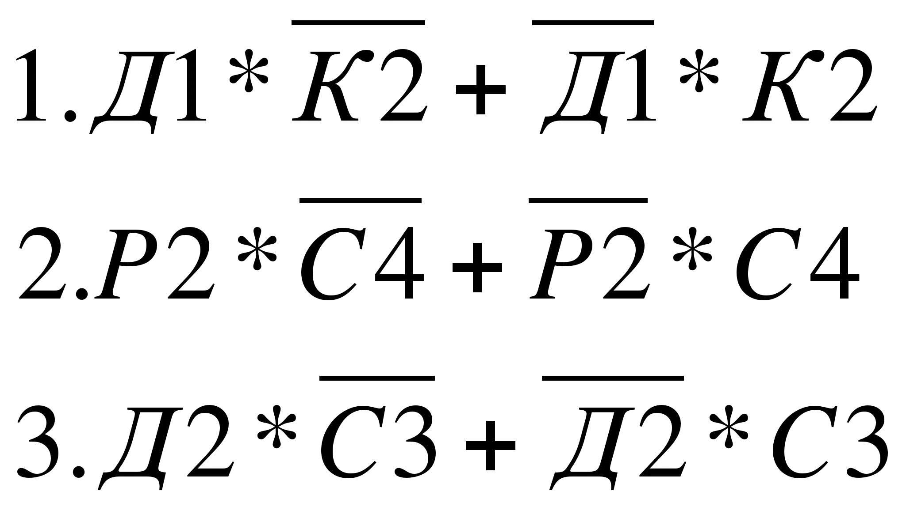

Все три высказывания должны выполняться одновременно, следовательно, итоговое выражение будет иметь вид:

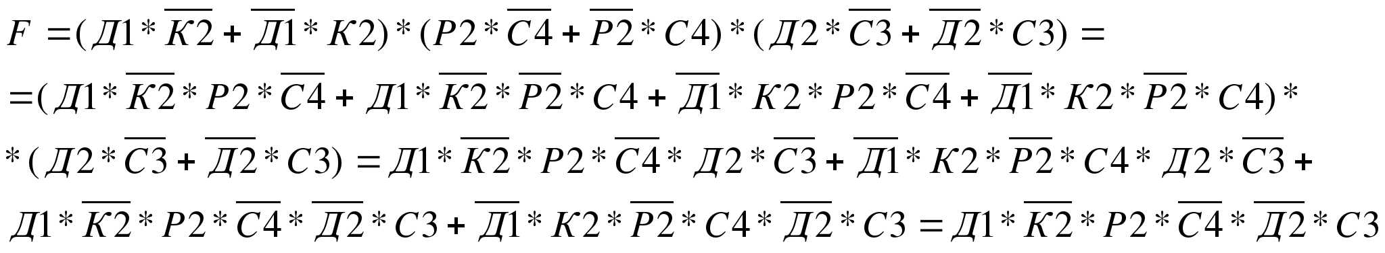

Ответ: ДРСК